Тверді і м ‘які приголосні звуки.
Урок-екскурсія до зоопарку
Мета: на основі зіставлення парних звуків за артикуляційними та акустичними ознаками навчати дітей розрізняти тверді й м'які приголосні, виділяти їх у різних позиціях у словах; розвивати спостережливість, уміння порівнювати; стимулювати пізнавальну активність школярів; прищеплювати любов до тварин.
Обладнання: звукові картки, кросворд «Тваринки», зображення тварин.
ХІД УРОКУ

І.Організація класу.

ІІ. Повідомлення теми й мети уроку.
- Улянка, Улас і Улита,
Такі всі чистенькі, умиті,
Із татком пішли в зоопарк.
Там страус, папуга, удав...
А ще хто живе там? Згадав?
- Отже, сьогодні ми з вами підемо до зоопарку.

ІІІ. Актуалізація опорних знань.
- Але спочатку ми підготуємось до відвідин.
Знайдіть назви тварин.
- Розгляньте уважно малюнки на дошці. Розташуйте їх у три колонки: люди, тварини, предмети.
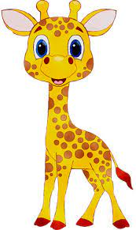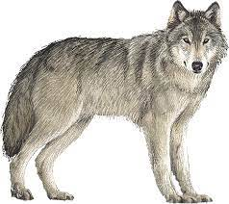

Гра «Слідопити».
- Доповніть речення, використовуючи малюнки.
Учитель читає початок речення, а діти відшукують малюнок для закінчення.
- У качки (хто?)...
- У свині (хто?)...
- У кози (хто?)...
- У корови (хто?)...
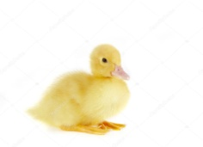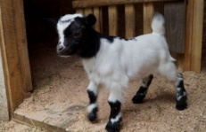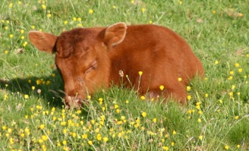

- На який звук закінчуються вставлені у речення слова? ([о].)
- Скільки в мові голосних?
Порахуй скоріше їх. Скільки букв їх позначають та від інших відрізняють?
Пам'ятайте! В українській мові шість голосних звуків. Вони позначаються на письмі десятьма буквами.
IV. Сприймання та осмислення нового матеріалу.
Зустріч із ведмедями.
- Час нам рушати до зоопарку. Ось нас зустрічають перші його мешканці: ведмідь і ведмедиця.
У просторому вольєрі,
Де з прутів сталевих двері,
Проживають два ведмеді.
В білій шубі, наче леді,
Ведмедиця ходить, Маша,
Це улюблениця наша.
І любимець дітвори,
Вірний друг її — Борис,
Теж у білім кожушку
Спочиває у кутку.
Там, де пада тінь від клена
І трава росте зелена,
Люблять звірі відпочити.
Добре тут ведмедям жити.
- Вимовте слово ведмідь. Назвіть у ньому послідовно звуки, з яких воно складається, ([в], [е], [д], [м'], [і], [д’].)
- Які з них голосні? ([е], [і],)
- Які приголосні? ([в], [д], [м'], [д'].)
- Звук [д'] — це голосний чи приголосний? (Приголосний.)
- На який інший схожий звук [д']? (На [д].)
- Чи однаково вони утворюються? (Ні.)
- При вимові якого із цих звуків утворюється сильніша перешкода? ([д']. Звук [д] — твердий, [д'] — м'який.)
Висновок. Перешкода подвоюється, коли вимовляємо м'які приголосні. Тому будемо позначати їх не однією, а двома рисками.
- Вимовте за мною звуки [т'], [л'], [н'], [ц']. Це м'які чи тверді приголосні звуки? (М'які.)
Відвідування вольєру з тиграми.
- Щось ми затримались біля ведмедів. Наша екскурсія продовжується.
Не у книжці на папері —
В зоопарку, у вольєрі,
Ніби кішки дві великі,
Уссурійські тигри дикі Проживають залюбки.
Полюбляють малюки Роздивлятись їх здаля (Зблизька страх не дозволя).
А сьогодні новина Всіх потішила одна:
У поважної тигриці Дві малі пухнасті киці Народилися учора, їх назвали: Даша й Жора.
І тепер тигриця-мама Догляда за малюками:
То годує молоком,
То вмиває язиком,
То вкладає поруч спати —
От яка дбайлива мати!
У слові тигриця знайдіть м'який приголосний звук, ([ц'].)
Як будемо позначати цей звук? (Двома рисками.)
На який звук схожий звук [ц']? (На [ц].)
М'які і тверді приголосні треба вміти розрізняти. Тільки той швидко і добре навчиться читати, без помилок писати, хто добре розрізнятиме тверді і м'які звуки.
- Узагальнення та систематизація знань.
- Відгадайте загадку про наступних мешканців зоопарку.
У Австралії далекій,
Де бувають зливи й спеки,
Є цікаві дуже звірі,
Шубки в них жовтаво-сірі.
Тільки диво — це не шубки,
А просторі гарні сумки,
Що їх носять звірі-мами
Завжди в себе між ногами.
Звуть цих звірів... (кенгуру).
- Кенгуренятам завжди добре поруч із мамою, адже вони сидять у теплій і зручній сумці. У слові кенгуренята знайдіть м'який приголосний звук, ([н'])

Фізкультхвилинка.
- Напружте руки. Вони стали тверді, як роги в оленя. Тримати так руки важко, неприємно. Опустіть руки вниз, розслабте, хай вони відпочивають. Вдих — видих, вдих — видих. А тепер те ж саме під вірш:
Ми в оленів перетворились,
І роги в нас на голові.
Ми проти вітру не схилились,
Вперед ідемо по траві.
Вітер вщух, і без напруги
Додолу опускаєм руки.
Наші м'язи відпочили
І розслабились.
- Між мешканцями зоопарку виникла суперечка: хто з них найбільший.
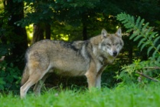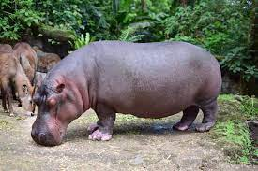
- | - |  | ● |  |  | -
- |  | ● |  |  | - |  |  | ● |  |  | - | ● | -
- | ● |  |  | - |  |  | -

- Велетнем вважають африканського слона. Заввишки він до 4 м. Самці слонів мають гарні 50-кілограмові бивні. Тримаються ці тварини стадами і з.і потреби навдивовижу швидко бігають. Живляться листям та гіллям дерев і кущів.
Учні мають з’єднати відповідні малюнки і схеми.
- Зараз я назву ланцюжок звуків, а ви здогадайтесь, до якої тварини ми прямуємо зараз: [ж], [и], [р], [а], [ф].
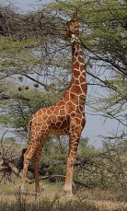
- Немає нікого вищого від жирафа: його зріст — понад 5 м. Довга шия виручає його, коли треба дотягтися до листочків на верхівках дерев. Так само, як і довгий сильний язик. Одна незручність від такого зросту: щоб напитися, жирафам доводиться, нахиляючись до води, широко розставляти ноги.
- Приголосні у слові жираф тверді чи м'які? (Тверді.)
Утворення складів із м'якими приголосними.
Учитель називає склади: лу, со, не, ти, до, зи, ца.
Учні утворюють відповідні склади з парними м'якими приголосними: лю, сьо, нє, ті, дьо, зі, ця.
Розгадування кросворда «Тваринки».
- Велика смугаста кішка. (Тигр.)
- Цар звірів. (Лев.)
- Довговухий боягуз. (Заєць.)
- Водяний гризун. (Бобер.)
- Перехитрила Колобка. (Лисиця.)
- Багіра з казки про Мауґлі. (Пантера.)
- Родичка ворони. (Сорока.)
- Смугаста конячка. (Зебра.)
 |  |  |  |  | ¹ т
 |  |  | 2 |  | В
 |  |  |  | 3 | А
4 |  |  |  |  | Р
 | 5 |  |  |  | И
 |  | 6 |  |  | Н
7 |  |  |  |  | К
8 |  |  |  |  | А

- У назвах яких тварин чуємо м'який приголосний? (Лисиця, заєць.)
Гра «Відгадайте звуки».
- Приготуйте звукові картки. Я називатиму звуки, а ви показуйте відповідні картки: [р']₍ [у], [о], [с], [н']₍ [л'].
- Придумайте склад для такої моделі: [- •]. А тепер для такої: [ = •].
- Підсумок уроку.
- Кого із тварин ми відвідали у зоопарку?
—Зараз я називатиму приголосні звуки, а ви пригадаєте мешканців зоопарку, назви яких починаються із цих звуків: [в], [т], [к], [с], [ж]. (Ведмідь, тигр, кенгуру, слон, жираф.)
- Як ми вимовляємо м'які приголосні звуки?
- Як позначаємо м'які приголосні звуки у звукових схемах?
Гра «Передай свої знання».
Діти передають одне одному м'ячик, промовляючи: «М'які приголосні звуки позначаємо двома рисками».

